职业病危害因素检测报告公开表
建设单位名称 | 青岛捷能汽轮机集团股份有限公司
项目名称 | 青岛捷能汽轮机集团股份有限公司职业病危害定期检测报告
地理位置 | 青岛市即墨区解放三路
联系人 | 范经理
项目组人员名单 | 王国梁、孔祥光
现场调查人员名单 | 王国梁、孔祥光 | 现场调查时间 | 2023.03.25 | 用人单位陪同人 | 范经理
现场采样、现场检测人员名单 | 王国梁、孔祥光 | 现场采样时间 | 2023.03.30 | 用人单位陪同人 | 范经理
现场调查、现场采样、检测的图像影像 | 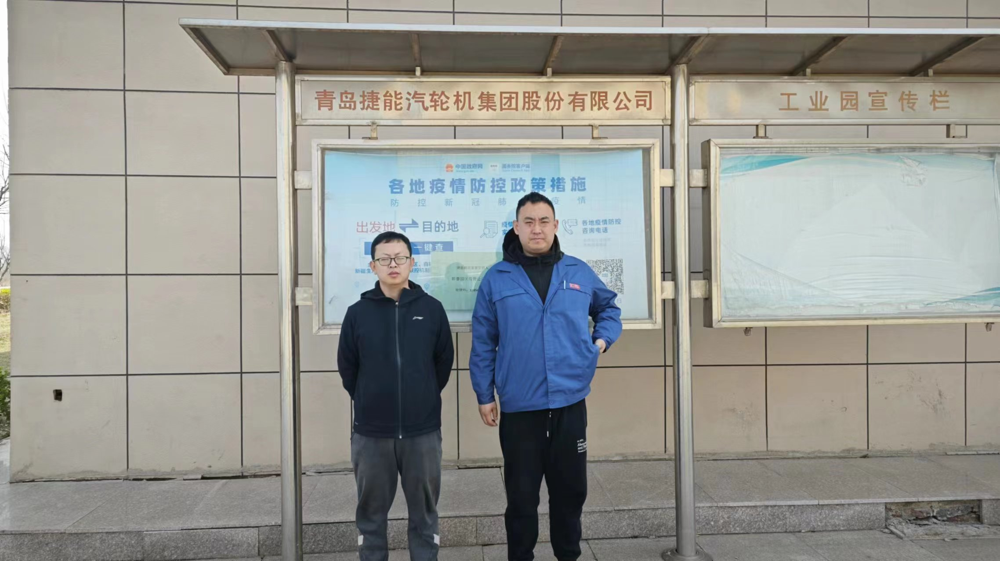  现场调查照片  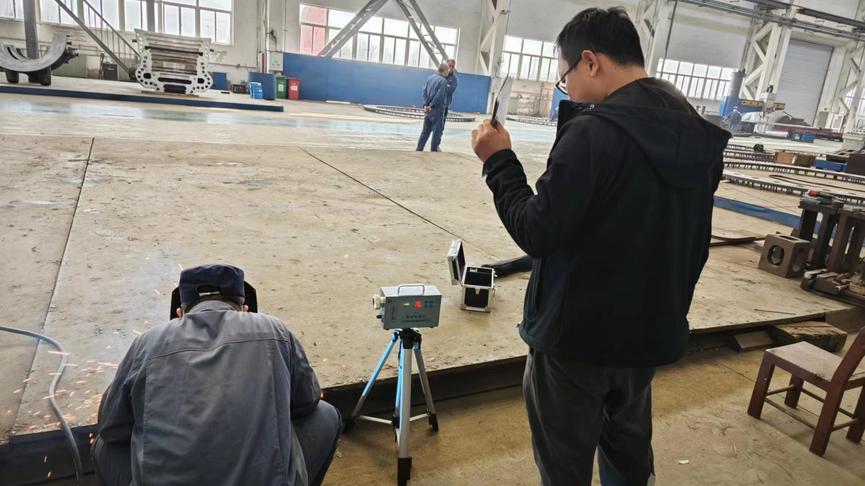  现场采样、检测照片

